**BỘ GIÁO DỤC VÀ ĐÀO TẠO**

**TRƯỜNG ĐẠI HỌC NGUYỄN TẤT THÀNH**

**VIỆN ĐÀO TẠO QUỐC TẾ NTT (NIIE)**

---🙡🙣---



**BÀI BÁO CÁO CUỐI KỲ**

**MÔN HỌC: KIẾN TRÚC PHẦN MỀM**

**ĐỀ TÀI:**

**XÂY DỰNG ỨNG DỤNG QUẢN LÝ BÁN SÁCH**

**Lớp học phần:** 22BITV04

**Giảng viên hướng dẫn:** Nguyễn Lê Thanh Trúc

**Thành viên nhóm** **Mssv**

Nguyễn Minh Tuyền 2200008438

Nguyễn Khương Quang 2200007143

Trịnh Đường Quang 2200008716

Lê Đoàn Anh Tuấn 2200010939

***TP.HCM, ngày 13, tháng 08, năm 2025***

**BỘ GIÁO DỤC VÀ ĐÀO TẠO**

**TRƯỜNG ĐẠI HỌC NGUYỄN TẤT THÀNH**

**VIỆN ĐÀO TẠO QUỐC TẾ NTT (NIIE)**

---🙡🙣---



**BÀI BÁO CÁO CUỐI KỲ**

**MÔN HỌC: KIẾN TRÚC PHẦN MỀM**

**ĐỀ TÀI:**

**XÂY DỰNG ỨNG DỤNG QUẢN LÝ BÁN SÁCH**

**Lớp học phần:** 22BITV04

**Giảng viên hướng dẫn:** Nguyễn Lê Thanh Trúc

**Thành viên nhóm Mssv**

Nguyễn Minh Tuyền 2200008438

Nguyễn Khương Quang2200007143

Trịnh Đường Quang 2200008716

Lê Đoàn Anh Tuấn2200010939

***TP.HCM, ngày 13, tháng 08, năm 2025***

**LỜI CẢM ƠN**

Đầu tiên, nhóm chúng em xin gửi lời cảm ơn sâu sắc và sự quý mến cho cô Nguyễn Lê Thanh Trúc xuyến suốt quá trình giảng dạy và hướng dẫn xuyên suốt môn học Kiến trúc Phần mềm. Đây thực sự là một môn học rất thiết yếu cho con đường sự nghiệp Kỹ sư Phần mềm của chúng em, bởi vì nó giúp em hiểu được các kiến trúc được sử dụng để xây dựng ứng dụng và quản lý code. Mỗi kiến trúc đều có một điểm mạnh, điểm yếu riêng nhưng chúng sẽ có ý nghĩa và tác dụng khi được sử dụng một cách hơp lý.

Và nhóm em cũng biết cảm kích và biết ơn Viện Đào tạo Quốc tế Nguyễn Tất Thành (NIIE) đã tạo cơ hội cho chúng em gặp được cô Nguyễn Lê Thanh Trúc. Cảm ơn vì trường đã thêm một môn học rất hay để chúng em có thể học và phát triển các kỹ năng cần thiết để tiếp tục đi theo con đường Kỹ sư Phần mềm.

Cuối cùng, chúng em xin cảm ơn cô Nguyễn Lê Thanh Trúc rất nhiều và chúc cô luôn có thật nhiều sức khỏe và luôn thành công.

**DANH MỤC THUẬT NGỮ ANH – VIỆT**

|  |  |  |
| --- | --- | --- |
| **STT** | **Tiếng Anh** | **Tiếng Việt** |
| **1** | Component Diagram | Sơ đồ thành phần |
| **2** | Smartphone | Điện thoại thông minh |
| **3** | Online | Trực tuyến |
| **4** | Workflow | Luồng làm việc |
| **5** | Darkmode | Chế độ nền tối |
| **6** | Cache | Bộ nhớ đệm |
| **7** | Open-source | Mã nguồn mở |
| **8** | Libraries | Các thư viện |
| **9** | File | Tệp tin |

## BẢNG PHÂN CÔNG CÔNG VIỆC

|  |  |  |  |  |
| --- | --- | --- | --- | --- |
| **STT** | **Họ và tên** | **MSSV** | **Công Việc** | **Phần trăm đóng góp** |
| **1** | Nguyễn Khương Quang | 2200007143 | Thiết kế Database, Code Backend | 100% |
| **2** | Trịnh Đường Quang | 2200008716 | Thiết kế Database, Code Backend | 100% |
| **3** | Nguyễn Minh Tuyền | 2200008438 | Code Frontend | 100% |
| **4** | Lê Đoàn Anh Tuấn | 2200010939 | Viết báo cáo, Code Frontend | 100% |

# PHẦN MỤC LỤC

BẢNG PHÂN CÔNG CÔNG VIỆC 4

PHẦN MỤC LỤC 5

CHƯƠNG I: TỔNG QUAN 8

1.1 Tổng quan đề tài 8

1.2 Lý do chọn đề tài 9

1.3 Mục tiêu đề tài 9

1.4 Các bước thực hiện đề tài 9

1.5 Phạm vi đề tài 10

CHƯƠNG II: CƠ SỞ LÝ THUYẾT 12

2.1Mô tả ứng dụng 12

2.1.1 Giới thiệu ứng dụng 12

2.1.2 Các chức năng chính 12

2.2 Lựa chọn công nghệ và thư viện 13

2.2.1 Ngôn ngữ lập trình 13

2.2.2 Ưu điểm của ASP.NET Core API và REACT 14

2.2.3 Nhược điểm của ASP.NET core API và REACT 14

2.2.4 Đánh giá tổng quan 15

2.3 Thư viện sử dụng trong dự án 15

2.3.1 Danh sách và ưu điểm các thư viện 16

2.4 Kiến trúc sử dụng trong dự án 17

2.4.1 Kiến trúc Three-Tier Architecture 17

2.4.2 Ưu điểm của kiến trúc Three-Tier Architecture 19

2.4.3Nhược điểm của kiến trúc Three-Tier Architecture 20

2.5 Năm yêu cầu chức năng theo tiêu chí SMART 21

2.5.1 Đăng Ký và Đăng Nhập 21

2.5.2Tìm kiếm sách 21

2.5.3Giỏ Hàng và Thanh Toán 22

2.5.4Quản lý sách và Tài Khoản (Admin/Khách Hàng) 22

2.6Năm Yêu Cầu Phi Chức Năng (SMART) 22

2.6.1Giao diện người dùng (UX/UI) 22

2.6.2Hiệu Suất Hệ Thống 23

2.6.3Tài liệu hướng dẫn người dùng 23

2.6.4Xác Thực và Phân Quyền 24

2.6.5Hệ Thống Thông Báo Lỗi Tiếng Việt 24

CHUƠNG III : THIẾT KẾ ỨNG DỤNG 25

3.1 Thiết kế giao diện 25

3.1.1. Giao diện trang chủ 25

3.1.2. Giao diện thể loại sách (từ trang chủ cuộn xuống) 26

3.1.3 Giao diện hiển thị sản phẩm theo thể loại 27

3.1.4 Giao diện tìm sản phẩm theo tên 28

3.2 Thiết kế chức năng 29

3.3 Thiết kế cơ sở dữ liệu 30

3.3.1 Sơ đồ thực thể liên kết 30

3.3.2 Mô tả từng bảng dữ liệu 30

3.4 Component Diagram 38

3.4.1 Sơ đồ thành phần 38

3.4.2 Phân tích sơ đồ thành phần 38

3.5 Sơ đồ phân rã chức năng 43

CHƯƠNG IV: TRIỂN KHAI ỨNG DỤNG 44

4.1. Môi trường triển khai 44

4.2. Triển khai các chức năng chính 44

CHƯƠNG V: KẾT LUẬN VÀ HƯỚNG PHÁT TRIỂN 47

5.1 Kết luận 47

5.1.1 Các kết quả đạt được 47

5.1.2 Đánh giá mức độ hoàn thiện 47

5.1.3 Các khó khăn trong quá trình xây dựng hệ thống 47

5.2Hướng phát triển trong tương lai 48

5.1.4 Nâng cao hiệu suất ứng dụng 48

5.1.5 Ứng dụng các kỹ thuật nâng cao 48

5.1.6 Mở rộng tính năng và cải thiện giao diện 48

5.1.7 Ứng dụng đa nền tảng 48

Tài Liệu Tham Khảo 49

# CHƯƠNG I: TỔNG QUAN

## 1.1 Tổng quan đề tài

Trong bối cảnh công nghệ thông tin ngày càng phát triển, việc ứng dụng các công nghệ tiên tiến và hiện đại vào hoạt động kinh doanh trở nên thiết yếu vì chúng nâng cao hiệu quả làm việc, tăng khả năng cạnh tranh và đáp ứng nhu cầu khách hàng. Các cửa hàng sách truyền thống hiện nay vẫn còn sử dụng phương pháp quản lý thủ công, điều này gây ra nhiều khó khăn trong việc quản lý kho hàng, theo dõi đơn hàng, hóa đơn và thông tin khách hàng. Phương pháp thủ công dễ dẫn đến sai sót, tốn thời gian và khó mở rộng quy mô kinh doanh.

Đề tài **"Xây dựng ứng dụng quản lý bán sách"** được thực hiện nhằm mục đích tạo ra một phần mềm quản lý chuyên nghiệp, có giao diện thân thiện, dễ sử dụng và đáp ứng đầy đủ các yêu cầu nghiệp vụ cơ bản của một cửa hàng sách hiện đại. Việc nhóm lựa chọn phát triển trên nền tảng Windows là vì đây là hệ điều hành phổ biến, hỗ trợ nhiều công cụ phát triển, đồng thời dễ dàng triển khai trong môi trường làm việc..

**Ứng dụng sẽ có các chức năng chính như:**

* **Quản lý cơ sở dữ liệu sách**: Thêm mới, chỉnh sửa, xóa, tìm kiếm theo nhiều tiêu chí (tên sách, tác giả, thể loại, giá bán…).
* **Quản lý thông tin khách hàng**: Lưu trữ thông tin, phân loại theo nhóm khách hàng hoặc lịch sử mua hàng.
* **Quản lý đơn hàng và bán hàng**: Tạo hóa đơn, xử lý đơn hàng, cập nhật số lượng tồn kho tự động.

**Lợi ích khi triển khai phần mềm**

* Nâng cao hiệu quả quản lý, tối ưu quy trình bán hàng.
* Giảm thiểu sai sót và tiết kiệm thời gian xử lý.
* Tăng khả năng phục vụ khách hàng nhanh chóng, chuyên nghiệp.
* Hỗ trợ quá trình số hóa cửa hàng, tạo nền tảng cho việc mở rộng kinh doanh trong tương lai.

## 1.2 Lý do chọn đề tài

* Cửa hàng sách là nơi cung cấp nhiều đầu sách phục vụ nhu cầu học tập, nghiên cứu và giải trí của mọi người. Tuy nhiên, việc vẫn sử dụng phương pháp quản lý thủ công trong bán hàng, lưu trữ và cập nhật thông tin sản phẩm không còn phù hợp với thời đại công nghệ tiên tiến hiện nay.
* Một ứng dụng quản lý bán sách với đầy đủ các chức năng nghiệp vụ sẽ nâng cao hiệu suất làm việc, giảm thiểu sai sót, tối ưu quy trình bán hàng, tiết kiệm thời gian và chi phí vận hành.
* Việc xây dựng ứng dụng trên nền tảng Windows giúp dễ triển khai, giao diện thân thiện, dễ sử dụng và phù hợp với cơ sở vật chất hiện tại của hầu hết các cửa hàng sách.
* Đây cũng là cơ hội để vận dụng kiến thức về lập trình, thiết kế cơ sở dữ liệu, lựa chọn mô hình và pattern phù hợp để xây dựng một ứng dụng quản lý bán sách hoàn chỉnh, đáp ứng yêu cầu thực tế.

## 1.3 Mục tiêu đề tài

**Mục tiêu tổng quát**

Xây dựng một ứng dụng quản lý bán sách chạy trên Windows, đáp ứng các chức năng quản lý sản phẩm, khách hàng và đơn hàng.

**Mục tiêu cụ thể:**

* Thiết kế giao diện trực quan, thân thiện, phù hợp với người dùng phổ thông.
* Xây dựng cơ sở dữ liệu hợp lý, đảm bảo tính toàn vẹn, dễ bảo trì và có khả năng mở rộng khi cần.
* Phát triển các chức năng chính: thêm/sửa/xóa sách, quản lý thông tin khách hàng, quản lý đơn hàng và hóa đơn.
* Cung cấp chức năng tìm kiếm và lọc sản phẩm theo nhiều tiêu chí (tên sách, tác giả, thể loại, giá…).
* Đảm bảo phần mềm hoạt động ổn định, hiệu suất cao và dễ bảo trì.

## 1.4 Các bước thực hiện đề tài

• **Khảo sát yêu cầu:** Tìm hiểu quy trình quản lý bán sách hiện tại tại cửa hàng, xác định nhu cầu thực tế và các vấn đề cần giải quyết như quản lý kho, đơn hàng, khách hàng và doanh thu.

• **Phân tích và thiết kế hệ thống:** Sử dụng sơ đồ chức năng, sơ đồ cơ sở dữ liệu và mô hình luồng dữ liệu (DFD) để mô tả nghiệp vụ và kiến trúc hệ thống.

• **Xây dựng phần mềm:** Sử dụng ngôn ngữ lập trình phù hợp (ví dụ: C# WinForms) kết hợp với hệ quản trị cơ sở dữ liệu (SQL Server/MySQL) để phát triển ứng dụng.

• **Kiểm thử và đánh giá:** Tiến hành kiểm thử chức năng, hiệu năng và tính ổn định của phần mềm; phát hiện và khắc phục lỗi trước khi triển khai chính thức.

## 1.5 Phạm vi đề tài

Hiện tại, do nhóm chúng em chưa có quá nhiều kinh nghiệm chuyên sâu trong việc triển khai các workflow phức tạp của các hệ thống quản lý bán hàng thực tế. Do đó, nhóm đã tập trung xây dựng và hoàn thiện các tính năng cơ bản, thiết yếu cho một ứng dụng quản lý bán sách. Dự án **“Bookstore”** hiện đã phát triển và triển khai các chức năng chính sau:

* **Chức năng đăng nhập tài khoản:** Nhân viên bán hàng và quản trị viên (admin) sẽ được cấp tài khoản với quyền hạn (role) được phân công trong cơ sở dữ liệu. Từ đó, có thể đăng nhập và thực hiện các nghiệp vụ quản lý tương ứng.
* **Chức năng thêm sách:** Nhân viên hoặc quản trị viên có thể thêm sản phẩm sách mới vào hệ thống với đầy đủ thông tin như tên sách, tác giả, thể loại, giá bán, số lượng tồn kho.
* **Chức năng chỉnh sửa sách:** Cho phép chỉnh sửa thông tin sách, bao gồm cập nhật giá, số lượng, thông tin mô tả hoặc xóa sản phẩm khi cần.
* **Chức năng tìm kiếm sách:** Tìm kiếm nhanh dựa trên tên sách, tác giả, thể loại hoặc mã sách để kiểm tra tồn kho và thông tin chi tiết.
* **Chức năng quản lý đơn hàng:** Tạo mới, chỉnh sửa và xử lý các đơn hàng của khách hàng, bao gồm thông tin sản phẩm, số lượng, giá trị đơn hàng và trạng thái thanh toán.
* **Chức năng quản lý khách hàng:** Lưu trữ thông tin khách hàng, bao gồm tạo mới, tìm kiếm, chỉnh sửa và vô hiệu hóa tài khoản khách hàng khi cần.
* **Chức năng theo dõi lịch sử giao dịch:** Thống kê lịch sử mua hàng của từng khách, bao gồm tổng số đơn hàng, tổng giá trị đã mua, các sản phẩm đã mua và tình trạng đơn hàng (đã giao, đang giao, hủy).

**Giới hạn hiện tại của dự án:**

Do giới hạn về thời gian, kinh nghiệm và kiến thức, dự án hiện chưa thể triển khai một số tính năng nâng cao bao gồm:

* **Các chức năng quản trị chuyên sâu:** Hiện ứng dụng mới tập trung nhiều vào nghiệp vụ của nhân viên bán hàng, chưa hoàn thiện đầy đủ chức năng cho admin trong việc quản lý tổng thể doanh thu, nhân sự, báo cáo nâng cao.
* **Bảo mật nâng cao:** Mặc dù đã có chức năng đăng nhập, nhưng chưa tích hợp các biện pháp bảo mật cao như xác thực đa yếu tố, mã hóa dữ liệu quan trọng.
* **Tính năng phân tích khách hàng và sản phẩm:** Chưa có tính năng thống kê khách hàng mua nhiều, sản phẩm bán chạy hoặc hàng tồn lâu.
* **Logic và chức năng mở rộng:** Chưa hỗ trợ đặt hàng online, phân loại sách theo tag, hay gợi ý sản phẩm liên quan.
* **Tùy chỉnh chính sách bán hàng:** Chưa cho phép cấu hình linh hoạt các chương trình khuyến mãi, giảm giá theo thời gian hoặc theo nhóm khách hàng.

Những tính năng này sẽ được nghiên cứu và phát triển trong các giai đoạn tiếp theo, nhằm nâng cao chất lượng và trải nghiệm người dùng của ứng dụng **Bookstore**.

# CHƯƠNG II: CƠ SỞ LÝ THUYẾT

## 2.1Mô tả ứng dụng

### 2.1.1 Giới thiệu ứng dụng

Ứng dụng mang tên **“Bookstore”** là một ứng dụng được phát triển trên nền tảng Windows, nhằm mang đến trải nghiệm quản lý bán sách dễ dàng, thuận tiện và hiệu quả cho mọi đối tượng sử dụng, từ nhân viên bán hàng đến quản trị viên. Ứng dụng có giao diện đơn giản, thân thiện nhưng vẫn đảm bảo đầy đủ các tính năng nghiệp vụ cần thiết, ví dụ: đăng nhập, quản lý kho sách, xử lý đơn hàng, quản lý khách hàng và thống kê doanh thu, giúp tối ưu hóa quy trình kinh doanh và tiết kiệm thời gian.

### 2.1.2 Các chức năng chính

* **Chức năng đăng nhập và phân quyền**
* Cho phép người dùng đăng nhập với tài khoản và mật khẩu đã tạo.
* Phân quyền theo vai trò (Admin, khách hàng) để giới hạn chức năng và quyền truy cập.
* **Quản lý sản phẩm**
* Thêm mới sách với các thông tin: tên sách, tác giả, thể loại, giá bán, số lượng tồn kho, mô tả.
* Chỉnh sửa thông tin sách khi có thay đổi.
* Xóa mềm sách khi ngừng kinh doanh (không xóa hẳn sản phẩm khỏi database để bảm đảm tính toàn vẹn dữ liệu)
* Tìm kiếm sách theo nhiều tiêu chí (tên sách, tác giả, thể loại).
* **Quản lý khách hàng**
* Thêm mới và lưu trữ thông tin khách hàng (họ tên, số điện thoại, email, địa chỉ).
* Chỉnh sửa, xóa hoặc vô hiệu hóa thông tin khách hàng.
* Tìm kiếm khách hàng theo họ tên, số điện thoại hoặc email.
* **Quản lý đơn hàng và hóa đơn**
* Tạo đơn hàng mới với danh sách sách, số lượng, giá bán và thông tin khách hàng.
* Cập nhật trạng thái đơn hàng (đã thanh toán, chưa thanh toán, đã giao, đang giao).
* Lưu hóa đơn bán hàng.

## 2.2 Lựa chọn công nghệ và thư viện

### 2.2.1 Ngôn ngữ lập trình

Dự án **Bookstore** được phát triển với kiến trúc tách biệt **Frontend** và **Backend** nhằm tăng tính linh hoạt, khả năng mở rộng và dễ bảo trì.

* **Frontend:** Sử dụng **ReactJS** – thư viện JavaScript phổ biến để xây dựng giao diện người dùng. React cho phép phát triển các component tái sử dụng, giúp giao diện trực quan, mượt mà và phản hồi nhanh.
* **Backend:** Sử dụng **ASP.NET Core API** – một nền tảng mạnh mẽ của Microsoft để xây dựng các API hiệu năng cao, bảo mật và dễ triển khai. ASP.NET Core hỗ trợ tốt cho mô hình RESTful API, tương thích đa nền tảng, và dễ tích hợp với nhiều hệ quản trị cơ sở dữ liệu.
* **Ưu điểm khi sử dụng kết hợp ASP.NET Core API và React:**
  + **Tách biệt rõ ràng** giữa giao diện và xử lý nghiệp vụ.
  + **Hiệu suất cao**, phản hồi nhanh cho người dùng.
  + **Bảo trì dễ dàng** và thuận lợi cho việc nâng cấp chức năng.
  + **Triển khai linh hoạt** trên nhiều nền tảng (Windows, Linux, Cloud).

### Ưu điểm của ASP.NET Core API và REACT

• **Hiệu năng cao và ổn định**: ASP.NET Core được tối ưu hóa để xử lý lượng yêu cầu lớn với độ trễ thấp, phù hợp cho hệ thống quản lý bán sách cần phản hồi nhanh và ổn định.

• **Bảo mật tốt**: ASP.NET Core tích hợp nhiều cơ chế bảo mật như xác thực (Authentication), phân quyền (Authorization), chống tấn công XSS/CSRF và mã hóa dữ liệu, đảm bảo an toàn thông tin khách hàng và dữ liệu bán hàng.

• **Phát triển giao diện hiện đại và thân thiện**: React giúp xây dựng giao diện người dùng mượt mà, trực quan, hỗ trợ component tái sử dụng và cập nhật theo thời gian thực mà không cần tải lại toàn bộ trang.

• **Tích hợp cơ sở dữ liệu linh hoạt**: ASP.NET Core dễ dàng kết nối với SQL Server, MySQL, PostgreSQL,... thông qua Entity Framework Core, hỗ trợ quản lý dữ liệu như thông tin sách, đơn hàng, khách hàng một cách linh hoạt và ổn định.

• **Cộng đồng hỗ trợ mạnh mẽ**: Cả ASP.NET Core và React đều có cộng đồng phát triển lớn, nhiều tài liệu, diễn đàn (StackOverflow, GitHub), và thư viện mã nguồn mở hỗ trợ tối đa trong quá trình phát triển và khắc phục sự cố.

• **Dễ dàng mở rộng và bảo trì**: Với kiến trúc tách biệt Frontend (React) và Backend (ASP.NET Core API), việc nâng cấp tính năng hoặc thay đổi giao diện có thể thực hiện độc lập, giảm rủi ro và thời gian triển khai.

### 2.2.3 Nhược điểm của ASP.NET core API và REACT

• **Yêu cầu kiến thức lập trình chuyên sâu**: Để phát triển ứng dụng hoàn chỉnh, lập trình viên cần nắm vững cả Backend (ASP.NET Core API) và Frontend (React), cũng như các khái niệm về API, cơ sở dữ liệu, bảo mật, và tối ưu hiệu năng.

• **Cấu hình ban đầu phức tạp**: ASP.NET Core API và React yêu cầu môi trường phát triển đầy đủ (Visual Studio/VS Code, .NET SDK, Node.js, npm/yarn, SQL Server). Điều này có thể gây khó khăn cho nhóm mới bắt đầu.

• **Tích hợp và đồng bộ dữ liệu phức tạp hơn**: Việc giao tiếp giữa Frontend (React) và Backend (ASP.NET Core API) thông qua API đòi hỏi xử lý đồng bộ dữ liệu, quản lý trạng thái, và xử lý lỗi cẩn thận để tránh mất dữ liệu hoặc trải nghiệm người dùng kém.

• **Dung lượng triển khai lớn hơn**: So với ứng dụng desktop thuần, hệ thống ASP.NET Core + React khi đóng gói và triển khai sẽ chiếm dung lượng đáng kể, do bao gồm nhiều thư viện và công cụ hỗ trợ.

• **Đòi hỏi hạ tầng phù hợp**: Để chạy ổn định, ứng dụng cần máy chủ (server) hoặc dịch vụ lưu trữ hỗ trợ .NET và cơ sở dữ liệu, kèm theo cấu hình bảo mật (SSL, firewall) để đảm bảo an toàn khi hoạt động trực tuyến.

### Đánh giá tổng quan

* ASP.NET Core API kết hợp với React là lựa chọn phù hợp để phát triển các ứng dụng quản lý bán sách từ quy mô nhỏ đến lớn, đặc biệt khi cần giao diện web hiện đại và khả năng mở rộng trong tương lai. ASP.NET Core API mạnh mẽ về xử lý backend, bảo mật, và tích hợp cơ sở dữ liệu, trong khi React mang lại trải nghiệm người dùng trực quan, tương tác nhanh và dễ tùy biến giao diện.
* Ưu điểm lớn của bộ đôi công nghệ này là tính linh hoạt, khả năng phát triển theo mô hình tách biệt frontend-backend, và hỗ trợ tốt cho triển khai trên nhiều môi trường (on-premise, cloud). Tuy nhiên, chúng đòi hỏi lập trình viên có kiến thức vững về cả hai mảng, cùng với quy trình triển khai và bảo trì tương đối phức tạp hơn so với các ứng dụng desktop đơn giản.
* Nếu dự án có định hướng mở rộng thành hệ thống trực tuyến đa người dùng, tích hợp thương mại điện tử, hoặc quản lý dữ liệu lớn, thì ASP.NET Core API + React là nền tảng rất phù hợp.

## 2.3 Thư viện sử dụng trong dự án

* Trong quá trình phát triển trang web **Bookstore**, bên cạnh các thư viện chuẩn đi kèm với **ASP.NET Core** và **React**, nhóm còn sử dụng thêm một số thư viện bên thứ ba (third-party libraries) để hỗ trợ quá trình xây dựng giao diện, xử lý dữ liệu, bảo mật và tối ưu hiệu suất.
* **Các thư viện này giúp:**
* Tiết kiệm thời gian lập trình bằng cách cung cấp sẵn các thành phần UI, API helper, và công cụ quản lý trạng thái.
* Nâng cao trải nghiệm người dùng với giao diện hiện đại, phản hồi nhanh và tương thích đa nền tảng.
* Đảm bảo khả năng bảo trì, mở rộng ứng dụng trong tương lai nhờ vào hệ sinh thái thư viện phong phú và được cộng đồng hỗ trợ mạnh mẽ.

### 2.3.1 Danh sách và ưu điểm các thư viện

#### **Bảng 2.1. Các thư viện được sử dụng**

|  |  |  |
| --- | --- | --- |
| **STT** | **Tên thư viện** | **Ưu điểm** |
| **1** | React-Bootstrap | Cung cấp các component giao diện hiện đại, responsive, dễ tích hợp và tùy chỉnh |
| **2** | Sharp | Xử lý ảnh nhanh, hỗ trợ nhiều định dạng, dùng để lưu và chỉnh sửa ảnh bìa sách hoặc ảnh thẻ người đọc. |
| **3** | SignalR | Cho phép giao tiếp real-time giữa server và client (ví dụ: cập nhật tình trạng sách, thông báo hệ thống). |
| **4** | Pomelo.EntityFrameworkCore.MySql | Provider MySQL chính thức cho Entity Framework Core, giúp kết nối và thao tác dữ liệu MySQL dễ dàng. |
| **5** | MySqlConnector | Thư viện MySQL hiệu năng cao, kết nối ổn định và hỗ trợ async/await tốt. |
| **6** | Windows Compatibility Pack | Giúp ứng dụng .NET Core truy cập API đặc thù của Windows (ví dụ: in ấn, tích hợp hệ thống). |
| **7** | BCrypt.Net-Next | Thư viện băm mật khẩu an toàn, chống brute-force, dùng để bảo mật thông tin đăng nhập. |
| **8** | SweetAlert2 | Thư viện tạo popup/hộp thoại thông báo đẹp mắt, tùy chỉnh cao, thay thế alert() mặc định. |
| **9** | Material UI (MUI) | Bộ UI component hiện đại, có dark mode, dễ tùy biến, phù hợp với web app quản lý. |
| **10** | Axios | Gửi yêu cầu HTTP (GET, POST, PUT, DELETE) đơn giản, hỗ trợ interceptor và token auth, kết nối API nhanh chóng. |
| **11** | Fetch API + Async/Await | API tích hợp sẵn trong trình duyệt, dùng cho các tác vụ HTTP bất đồng bộ, nhẹ hơn so với Axios khi yêu cầu đơn giản. |

## 2.4 Kiến trúc sử dụng trong dự án

### 2.4.1 Kiến trúc Three-Tier Architecture

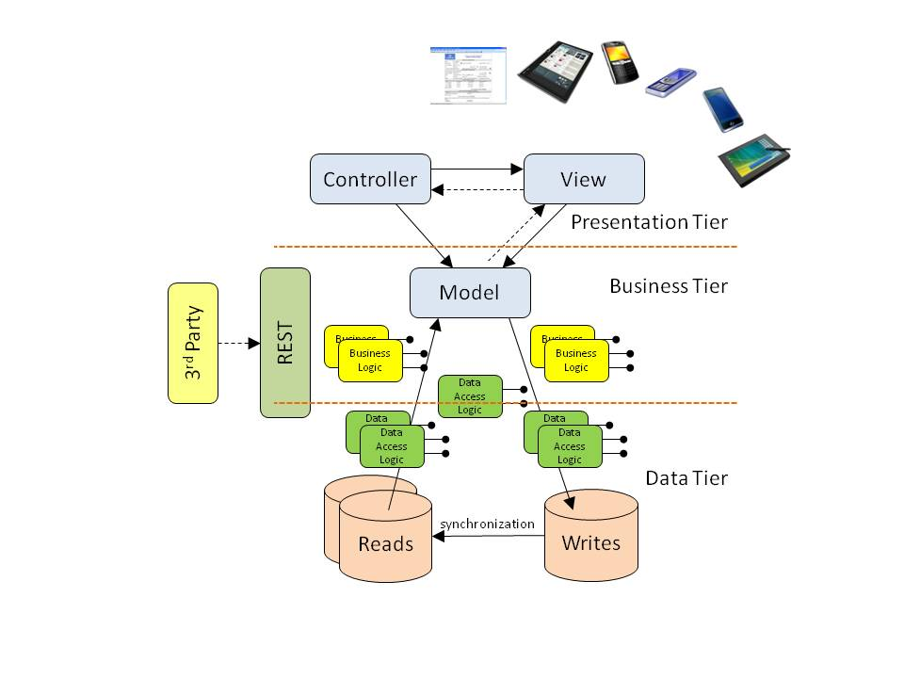

#### **Hình 2.1 : Mô hình Three-Tier Architecture**

**Mô tả kiến trúc Three-Tier Architecture**

Kiến trúc Three-Tier là mô hình thiết kế phần mềm chia ứng dụng thành 3 tầng tách biệt, mỗi tầng đảm nhiệm một vai trò riêng. Mục tiêu của kiến trúc này là giúp hệ thống dễ bảo trì, mở rộng và quản lý code rõ ràng.

**Các tầng trong kiến trúc Three-Tier Architecture**

**1. Presentation Tier (Tầng trình bày)**

* **Thành phần chính**: View và Controller.
* **Vai trò**:
  + **View**: Hiển thị giao diện người dùng (UI) — có thể là ứng dụng desktop, web, hoặc mobile (các thiết bị trong hình).
  + **Controller**: Nhận yêu cầu từ người dùng (qua View), chuyển thông tin đến tầng nghiệp vụ (Business Tier) để xử lý, và trả kết quả về cho View.
* **Đặc điểm**:
  + Người dùng chỉ tương tác với tầng này.
  + Không chứa logic xử lý nghiệp vụ hay dữ liệu — chỉ nhận và hiển thị thông tin.

**2. Business Tier (Tầng nghiệp vụ)**

* **Thành phần chính**: Model + Business Logic.
* **Vai trò**:
  + **Model**: Là trung tâm điều phối dữ liệu giữa tầng nghiệp vụ và tầng dữ liệu.
  + **Business Logic**: Xử lý các quy tắc nghiệp vụ (business rules), ví dụ:
    - Kiểm tra quyền truy cập.
    - Tính toán hoặc kiểm tra điều kiện trước khi lưu vào DB.
    - Tích hợp với API của bên thứ 3 (3rd Party) qua **REST API**.
* **Đặc điểm**:
  + Là cầu nối giữa giao diện và dữ liệu.
  + Có thể gọi đến dịch vụ bên ngoài (3rd Party) hoặc API khác để lấy thông tin bổ sung.

**3. Data Tier (Tầng dữ liệu)**

* **Thành phần chính**: Data Access Logic, Reads, Writes.
* **Vai trò**:
  + **Data Access Logic**: Giao tiếp trực tiếp với cơ sở dữ liệu, thực hiện các lệnh đọc/ghi (CRUD).
  + **Reads**: Cơ sở dữ liệu (hoặc kho dữ liệu) chứa dữ liệu cần truy vấn.
  + **Writes**: Khu vực lưu trữ dữ liệu mới hoặc cập nhật (có cơ chế đồng bộ “synchronization”).
* **Đặc điểm**:
  + Chỉ xử lý dữ liệu thuần túy (truy vấn, lưu trữ).
  + Không xử lý nghiệp vụ.

**Luồng hoạt động của kiến trúc Three-Tier Architecture**

1. Người dùng thao tác trên **View**.
2. **Controller** nhận yêu cầu và gửi đến **Model**.
3. **Model** gọi **Business Logic** để xử lý.
4. **Business Logic** có thể:
   * Truy vấn dữ liệu qua **Data Access Logic** (ở Data Tier).
   * Gọi **REST API** hoặc dịch vụ của bên thứ 3.
5. **Data Access Logic** thực hiện đọc/ghi dữ liệu từ **Reads/Writes DB**.
6. Kết quả được trả ngược lại qua **Model → Controller → View.**

### 2.4.2 Ưu điểm của kiến trúc Three-Tier Architecture

* **Dễ bảo trì và mở rộng**
* Mỗi tầng tách biệt nhiệm vụ (UI, nghiệp vụ, dữ liệu) nên khi cần chỉnh sửa hoặc nâng cấp một tầng sẽ ít ảnh hưởng đến các tầng khác.
* Thêm tính năng mới hoặc thay đổi công nghệ ở một tầng mà không phá vỡ toàn bộ hệ thống.
* **Tái sử dụng mã nguồn**
* **Business Tier** và **Data Tier** có thể dùng chung cho nhiều loại giao diện khác nhau (web, desktop, mobile) mà không phải viết lại toàn bộ logic.
* **Nâng cao bảo mật**
* Tầng dữ liệu không kết nối trực tiếp với người dùng cuối, giảm nguy cơ bị truy cập trái phép.
* Có thể triển khai xác thực, phân quyền ở **Business Tier** để kiểm soát dữ liệu.
* **Dễ kiểm thử (Testing)**
* Có thể kiểm thử từng tầng độc lập (unit test) hoặc kiểm thử tích hợp (integration test) mà không cần chạy toàn bộ hệ thống.
* Giúp phát hiện lỗi nhanh và chính xác hơn.
* **Khả năng mở rộng hệ thống (Scalability)**
* Có thể phân tán mỗi tầng trên các máy chủ khác nhau để tăng hiệu suất.
* Ví dụ: Server riêng cho Presentation Tier, server riêng cho Business Tier, và server cơ sở dữ liệu.
* **Tích hợp dễ dàng với hệ thống khác**
* Tầng nghiệp vụ (**Business Tier**) có thể kết nối với API bên thứ 3 hoặc microservices mà không ảnh hưởng trực tiếp đến giao diện hoặc cơ sở dữ liệu.

### 2.4.3Nhược điểm của kiến trúc Three-Tier Architecture

* **Độ phức tạp cao hơn so với kiến trúc đơn tầng**
* Cần thiết kế, triển khai và duy trì ba tầng riêng biệt, làm tăng thời gian và công sức phát triển ban đầu.
* Với các dự án nhỏ, mô hình này có thể bị coi là "quá tải" về cấu trúc.
* **Hiệu năng có thể bị ảnh hưởng**
* Dữ liệu phải đi qua nhiều tầng (Presentation → Business → Data) nên có thể chậm hơn so với kiến trúc đơn giản hơn.
* Nếu thiết kế không tối ưu, số lượng request qua mạng tăng cao sẽ gây tắc nghẽn.
* **Chi phí triển khai và vận hành cao hơn**
* Nếu triển khai phân tán (mỗi tầng trên một server), chi phí hạ tầng sẽ tăng.
* Yêu cầu đội ngũ kỹ thuật có kinh nghiệm để quản lý nhiều thành phần.
* **Yêu cầu đồng bộ giữa các tầng**
* Khi thay đổi cấu trúc dữ liệu hoặc API ở một tầng, cần cập nhật đồng bộ các tầng khác để tránh lỗi.
* Quá trình này mất thời gian và dễ xảy ra lỗi nếu không có quy trình rõ ràng.
* **Độ khó trong việc debug**
* Khi lỗi xảy ra, phải kiểm tra từng tầng để tìm nguyên nhân, phức tạp hơn so với kiến trúc đơn giản.
* Cần công cụ log và giám sát tốt để theo dõi luồng dữ liệu qua các tầng.

## 2.5 Năm yêu cầu chức năng theo tiêu chí SMART

### 2.5.1 Đăng Ký và Đăng Nhập

* **Specific**: Hệ thống phải cho phép người dùng đăng ký tài khoản mới và đăng nhập với email/mật khẩu. Hỗ trợ 3 loại tài khoản: Admin, Nhân viên, Người dùng thường.
* **Measurable**: Xử lý thành công ít nhất 200 lượt đăng ký và 500 lượt đăng nhập mỗi ngày sau khi triển khai.
* **Achievable**: Khả thi với Flask/Django authentication, bcrypt mã hóa mật khẩu và MySQL database trong 3 tháng phát triển.
* **Relevant**: Cần thiết để phân quyền người dùng và bảo mật hệ thống.
* **Time-bound**: Hoàn thành và kiểm thử trước ngày 13/08/2025.

### 2.5.2Tìm kiếm sách

* **Specific**: Hệ thống phải cung cấp tính năng tìm kiếm sách theo tên, tác giả, thể loại, ISBN với bộ lọc nâng cao và gợi ý tự động.
* **Measurable**: Xử lý ít nhất 1000 truy vấn tìm kiếm mỗi ngày với thời gian phản hồi dưới 2 giây.
* **Achievable**: Khả thi với full-text search MySQL, indexing và autocomplete sử dụng JavaScript.
* **Relevant**: Tính năng cốt lõi giúp khách hàng tìm sách dễ dàng.
* **Time-bound**: Triển khai hoàn chỉnh trước 13/08/2025

### 2.5.3Giỏ Hàng và Thanh Toán

* **Specific**: Hệ thống phải cho phép thêm sách vào giỏ hàng, chỉnh sửa số lượng, tính tổng tiền tự động và thanh toán trực tuyến (COD, chuyển khoản).
* **Measurable**: Xử lý ít nhất 100 đơn hàng thành công mỗi ngày với tỷ lệ thanh toán thành công 95%.
* **Achievable**: Khả thi với session management, AJAX cho giỏ hàng động và tích hợp payment gateway.
* **Relevant**: Tính năng thiết yếu cho hoạt động bán hàng trực tuyến.
* **Time-bound**: Vận hành ổn định trước 13/08/2025.

### 2.5.4Quản lý sách và Tài Khoản (Admin/Khách Hàng)

* **Specific**: Admin có thể thêm, sửa, xóa sách và thông tin tài khoản người dùng. Nhân viên chỉ được quản lý sách.
* **Measurable**: Xử lý ít nhất 50 thao tác CRUD mỗi ngày với độ chính xác 100%.
* **Achievable**: Khả thi với role-based access control và admin panel interface.
* **Relevant**: Cần thiết để quản lý nội dung và người dùng hệ thống.

## 2.6Năm Yêu Cầu Phi Chức Năng (SMART)

### 2.6.1Giao diện người dùng (UX/UI)

* **Specific**: Giao diện phải tuân thủ nguyên tắc UI/UX hiện đại, responsive design, không quá 3 cấp menu, dễ sử dụng trên mọi thiết bị.
* **Measurable**: 90% người dùng hoàn thành mua hàng trong 5 phút, không quá 3 click để đến bất kỳ tính năng nào.
* **Achievable**: Khả thi với Bootstrap/Tailwind CSS, modern web design principles và user testing.
* **Relevant**: Quan trọng cho trải nghiệm khách hàng và tỷ lệ chuyển đổi.
* **Time-bound**: Hoàn thiện giao diện trước 13/08/2025.

### 2.6.2Hiệu Suất Hệ Thống

* **Specific**: Thời gian phản hồi của mọi trang web và API phải dưới 3 giây trong điều kiện tải bình thường.
* **Measurable**: 95% requests có thời gian phản hồi dưới 3 giây, 99% dưới 5 giây.
* **Achievable**: Khả thi với database optimization, caching (Redis), CDN và code optimization.
* **Relevant**: Cần thiết để giữ chân khách hàng và cải thiện SEO.
* **Time-bound**: Đạt được chỉ số hiệu suất trước 13/08/2025.

### 2.6.3Tài liệu hướng dẫn người dùng

* **Specific**: Cung cấp tài liệu hướng dẫn đầy đủ bằng tiếng Việt cho 3 nhóm: Admin, Nhân viên, Khách hàng với video demo và FAQ.
* **Measurable**: Tài liệu bao phủ 100% tính năng chính, có ít nhất 20 câu hỏi FAQ phổ biến.
* **Achievable**: Khả thi với documentation tools, screen recording và user feedback collection.
* **Relevant**: Giảm thiểu support costs và nâng cao user experience.
* **Time-bound**: Hoàn thành tài liệu trước 13/08/2025.

### 2.6.4Xác Thực và Phân Quyền

* **Specific**: Hệ thống phải có xác thực 2 lớp (email verification) và phân quyền rõ ràng cho 3 vai trò: Admin (full access), Nhân viên (quản lý sách), Người dùng (mua hàng).
* **Measurable**: 100% tài khoản được xác thực email, 0% vi phạm phân quyền trong 30 ngày đầu.
* **Achievable**: Khả thi với JWT tokens, role-based middleware và email service integration.
* **Relevant**: Bảo mật dữ liệu và đảm bảo hoạt động đúng quy trình.
* **Time-bound**: Triển khai hoàn chỉnh trước 27/09/2025.

### 2.6.5Hệ Thống Thông Báo Lỗi Tiếng Việt

* **Specific**: Mọi lỗi phổ biến phải hiển thị thông báo dễ hiểu bằng tiếng Việt với hướng dẫn khắc phục cụ thể.
* **Measurable**: Có ít nhất 50 thông báo lỗi chuẩn hóa, 90% người dùng hiểu và xử lý được lỗi mà không cần hỗ trợ.
* **Achievable**: Khả thi với error handling middleware, localization và user testing.
* **Relevant**: Cải thiện trải nghiệm người dùng Việt Nam và giảm support tickets.
* **Time-bound**: Hoàn thành bộ thông báo lỗi trước 25/09/2025.

# CHUƠNG III : THIẾT KẾ ỨNG DỤNG

## 3.1 Thiết kế giao diện

### Giao diện trang chủ

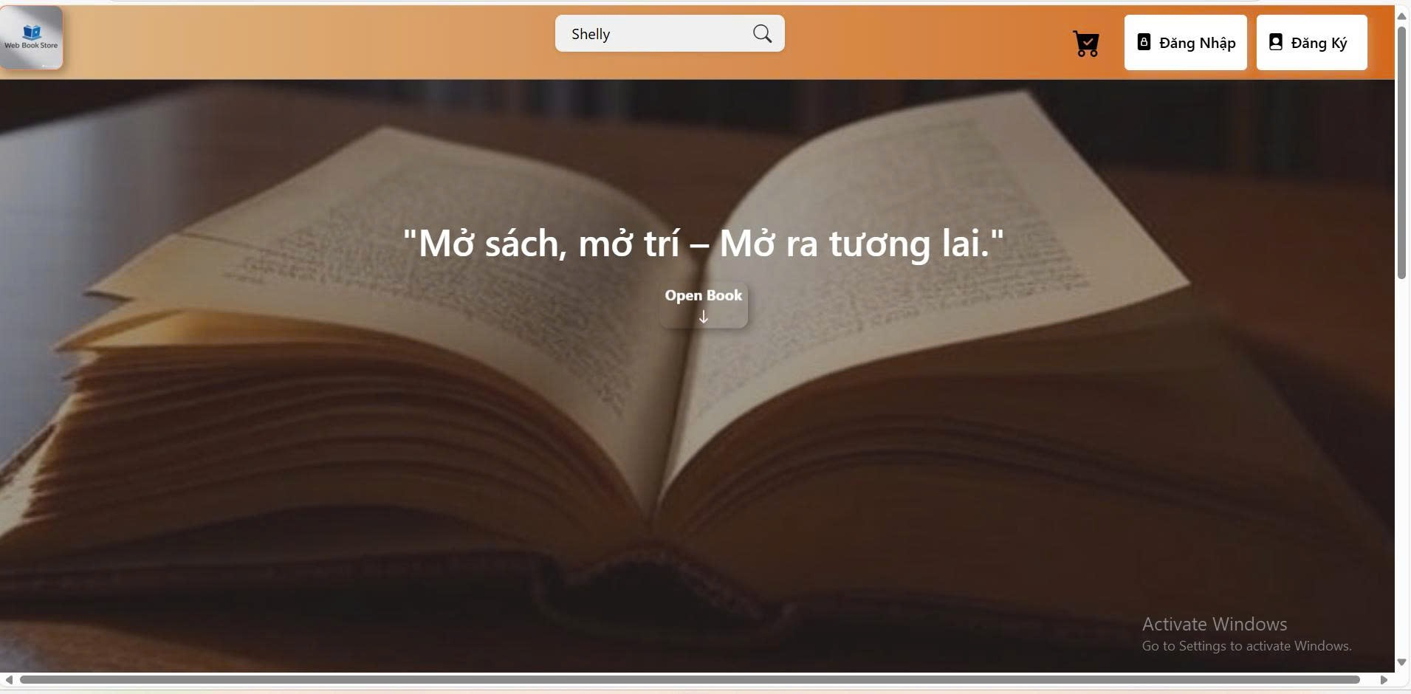

#### **Hình 3.1: Giao diện trang chủ**

* **Mô tả các thành phần trang chủ**

#### **Bảng 3.1: Bảng mô tả các thành phần của giao diện trang chủ**

|  |  |  |  |
| --- | --- | --- | --- |
| **STT** | **Tên thành phần** | **Kiểu thành phần** | **Chức năng** |
| 1 | Login_btn | CtkButton | Hiển thị form đăng nhập |
| 2 | Register_btn | CtkButton | Hiển thị form đăng ký |
| 3 | Search_btn | CtkButton | Tìm kiếm sản phẩm |
| 4 | Open-Book_btn | CtkButton | Cuộn xuống phần thể loại sách sách |

### Giao diện thể loại sách (từ trang chủ cuộn xuống)

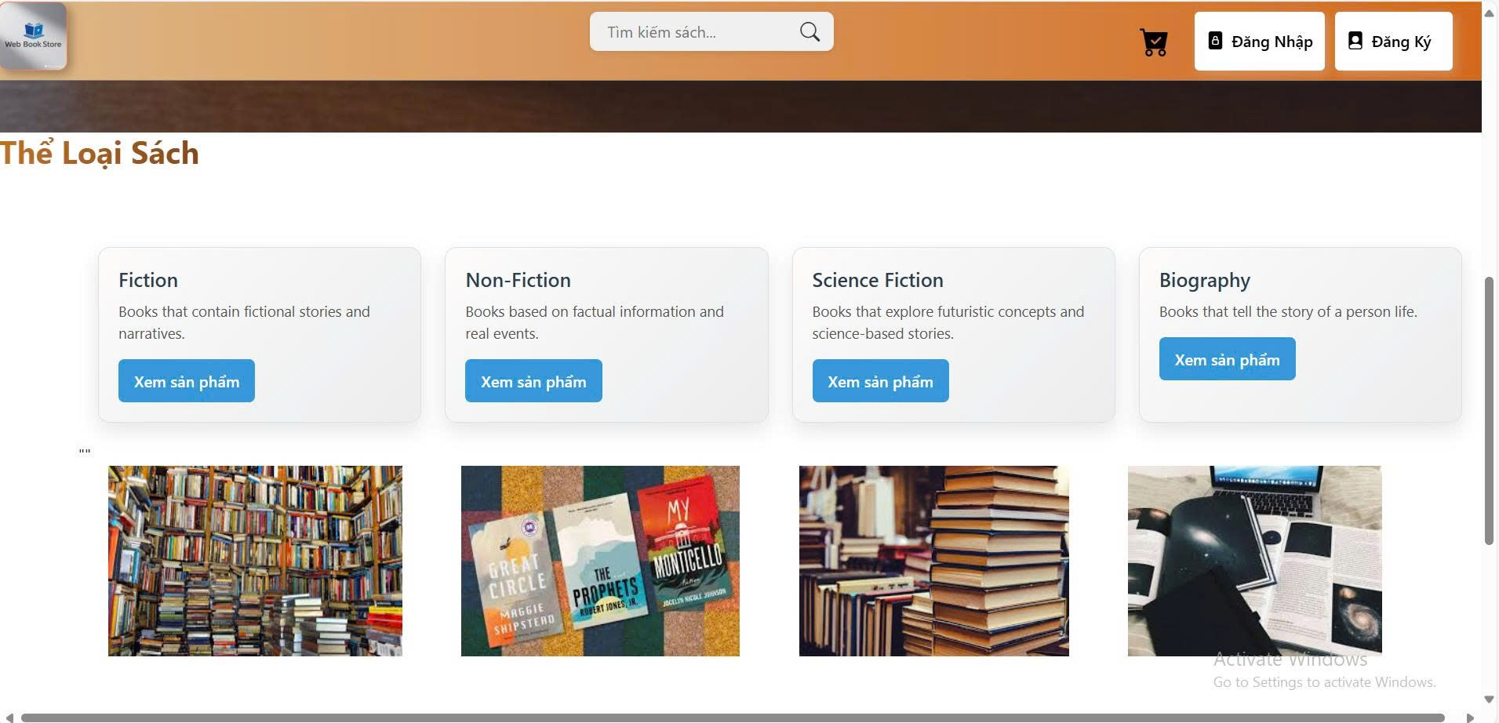

#### **Hình 3.2: Giao diện thể loại sách**

* **Mô tả các thành phần của giao diện thể loại sách**

#### **Bảng 3.2: Bảng mô tả các thành phần của giao diện thể loại sách**

|  |  |  |  |
| --- | --- | --- | --- |
| **STT** | **Tên thành phần** | **Kiểu thành phần** | **Chức năng** |
| 1 | Login_btn | CtkButton | Hiển thị form đăng nhập |
| 2 | Register_btn | CtkButton | Hiển thị form đăng ký |
| 3 | Search_btn | CtkButton | Tìm kiếm sản phẩm |
| 4 | View-Product_btn | CtkButton | Xem sản phẩm theo thể loại |

## 3.1.3 Giao diện hiển thị sản phẩm theo thể loại

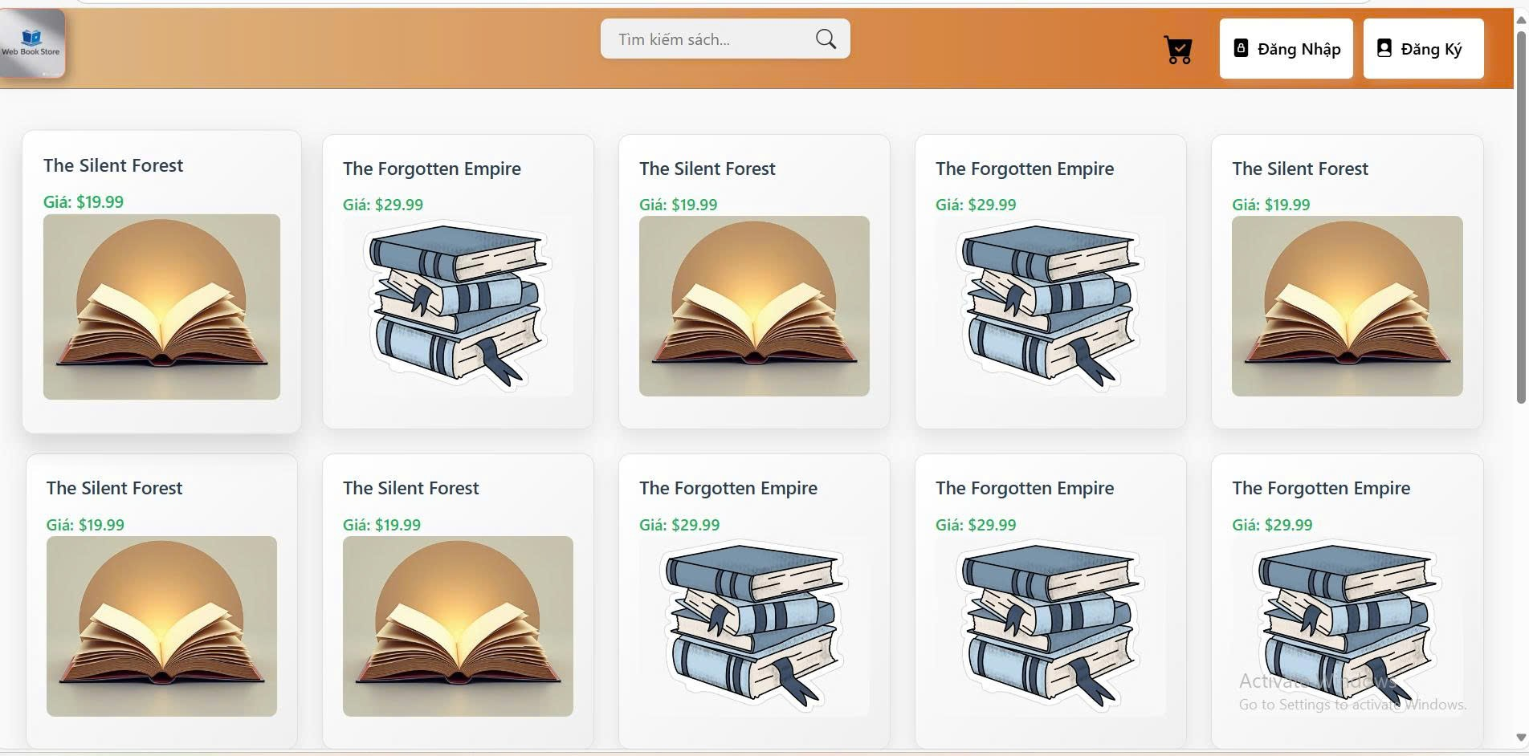

#### **Hình 3.3: Giao diện xem sản phẩm theo thể loại**

* **Mô tả các thành phần giao diện xem sản phẩm theo thể loại**

#### **Bảng 3.3: Bảng mô tả thành phần giao diện xem sản phẩm theo thể loại**

|  |  |  |  |
| --- | --- | --- | --- |
| STT | Tên thành phần | Kiểu thành phần | Chức năng |
| 1 | Login_btn | CtkButton | Hiển thị form đăng nhập |
| 2 | Register_btn | CtkButton | Hiển thị form đăng ký |
| 3 | Search_btn | CtkButton | Tìm kiếm sản phẩm |

## 3.1.4 Giao diện tìm sản phẩm theo tên

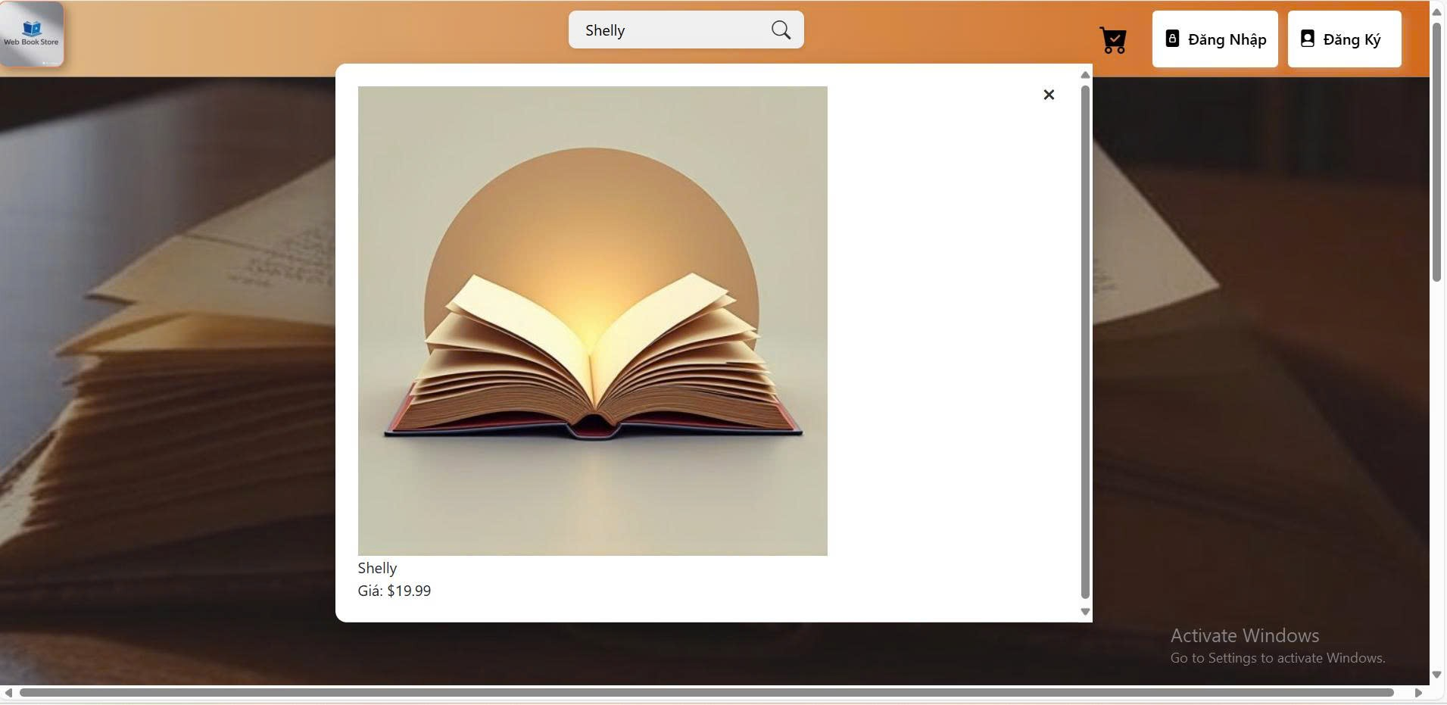

#### **Hình 3.4: Giao diện tìm sản phẩm theo tên**

* **Mô tả giao diện tìm sản phẩm theo tên**

#### **Bảng 3.4: Bảng mô tả thành phần của giao diện tìm sản phẩm theo tên**

|  |  |  |  |
| --- | --- | --- | --- |
| **STT** | **Tên thành phần** | **Kiểu thành phần** | **Chức năng** |
| **1** | Login_btn | CtkButton | Hiển thị form đăng nhập |
| **2** | Register_btn | CtkButton | Hiển thị form đăng ký |
| **3** | Search_btn | CtkButton | Tìm kiếm sản phẩm |
| **4** | Close-Result_btn | CtkButton | Đóng cart hiển thị sản phẩm tìm kiếm theo tên |

## Thiết kế chức năng

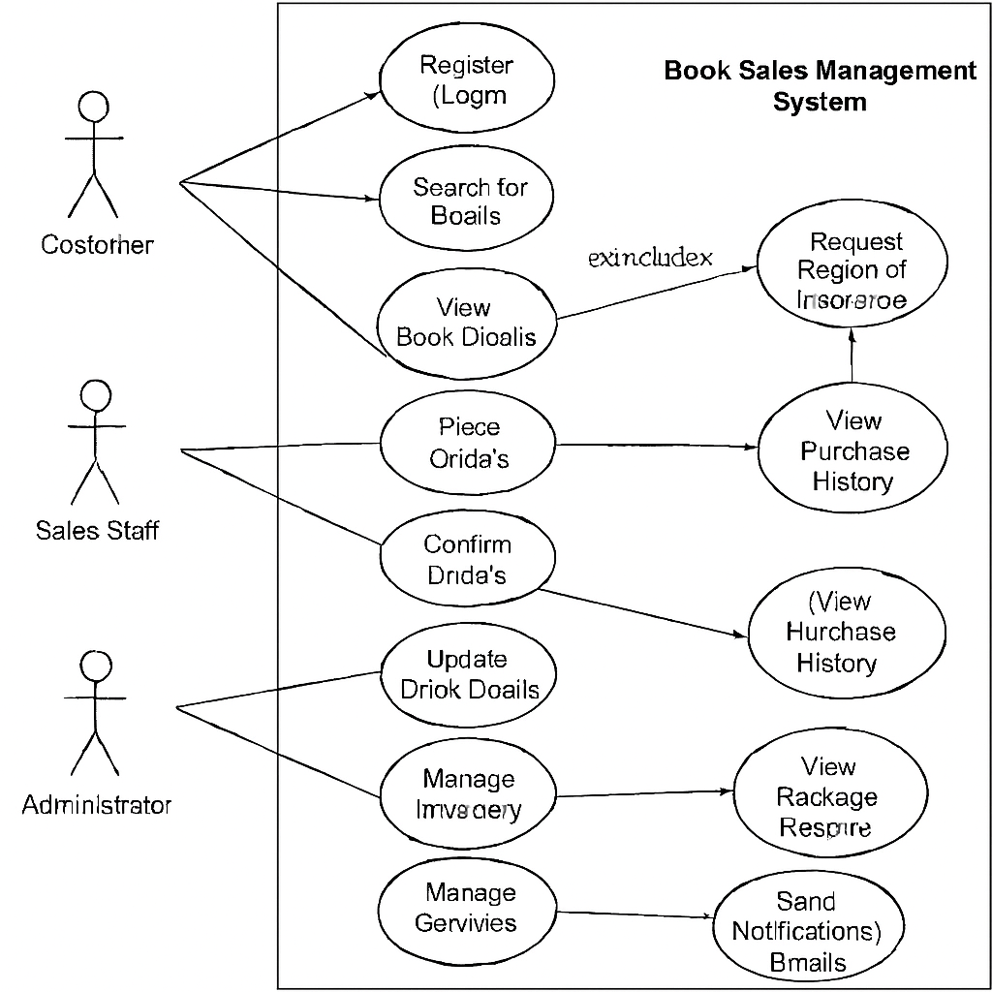

#### **Hình 3.5: Sơ đồ use-case của hệ thống**

## Thiết kế cơ sở dữ liệu

### Sơ đồ thực thể liên kết

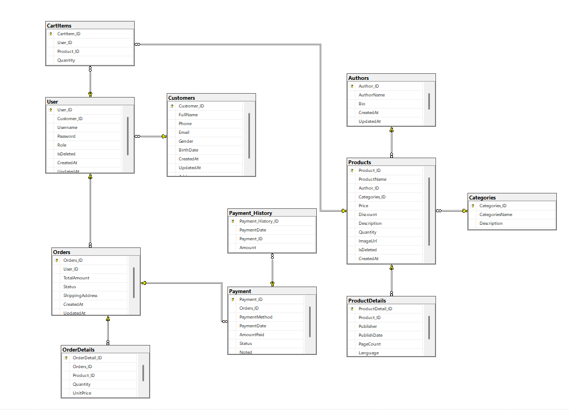

#### **Hình 3.12: Sơ đồ thực thể liên kết**

### Mô tả từng bảng dữ liệu

#### **Bảng 3.11: Bảng Authors**

|  |  |  |  |
| --- | --- | --- | --- |
| **Tên thuộc tính** | **Kiểu dữ liệu** | **Ràng buộc** | **Diễn giải** |
| AuthorID | varchar(50) | PRIMARY KEY | Mã định danh của tác giả |
| AuthorName | varchar(100) |  | Tên đầy đủ của tác giả |
| Bio | nvarchar(MAX) |  | Tiểu sử hoặc mô tả về tác giả |
| CreatedAt | datetime |  | Thời gian tạo bản ghi tác giả |
| UpdatedAt | datetime |  | Thời gian cập nhật bản ghi tác giả |

#### **Bảng 3.12: Bảng CartItems**

|  |  |  |  |
| --- | --- | --- | --- |
| **Tên thuộc tính** | **Kiểu dữ liệu** | **Ràng buộc** | **Diễn giải** |
| CartItemId | varchar(50) | PRIMARY KEY | Mã định danh mục hàng trong giỏ |
| UserId | varchar(50) | UNIQUE | Mã định danh người dùng |
| ProductId | varchar(50) | UNIQUE | Mã định danh sản phẩm |
| Quantity | int |  | Số lượng sản phẩm trong giỏ |

#### **Bảng 3.13: Bảng Categories**

|  |  |  |  |
| --- | --- | --- | --- |
| **Tên thuộc tính** | **Kiểu dữ liệu** | **Ràng buộc** | **Diễn giải** |
| CategoriesId | varchar(50) | PRIMARY KEY | Mã định danh danh mục |
| CategoriesName | varchar(100) |  | Tên danh mục (ví dụ: Thiếu nhi, Văn học, Công nghệ, ...) |
| Description | text |  | Mã người đọc |

#### **Bảng 3.14: Bảng Customers**

|  |  |  |  |
| --- | --- | --- | --- |
| **Tên thuộc tính** | **Kiểu dữ liệu** | **Ràng buộc** | **Diễn giải** |
| Customer_ID | varchar(50) | PRIMARY KEY | Mã định danh khách hàng |
| FullName | varchar(100) |  | Họ và tên khách hàng |
| Phone | varchar(20) |  | Số điện thoại liên hệ của khách hàng |
| Email | varchar(100) |  | Địa chỉ email khách hàng |
| Gender | varchar(10) |  | Giới tính khách hàng |
| BirthDate | date |  | Ngày sinh khách hàng |
| CreatedAt | datetime |  | Thời điểm tạo hồ sơ khách hàng |
| UpdatedAt | datetime |  | Thời điểm cập nhật thông tin cuối cùng |
| Address | text |  | Địa chỉ liên hệ khách hàng |

#### **Bảng 3.15: Bảng OrderDetails**

|  |  |  |  |
| --- | --- | --- | --- |
| **Tên thuộc tính** | **Kiểu dữ liệu** | **Ràng buộc** | **Diễn giải** |
| OrderDetail_ID | varchar(50) | PRIMARY KEY | Mã định danh chi tiết đơn hàng |
| Orders_ID | varchar(50) |  | Mã đơn hàng liên kết (khóa ngoại) |
| Product_ID | varchar(50) |  | Mã sản phẩm trong đơn hàng |
| Quantity | int |  | Số lượng sản phẩm đặt trong đơn |
| UnitPrice | decimal(10, 2) |  | Giá bán của từng sản phẩm tại thời điểm đặt |

#### **Bảng 3.16: Bảng Orders**

|  |  |  |  |
| --- | --- | --- | --- |
| **Tên thuộc tính** | **Kiểu dữ liệu** | **Ràng buộc** | **Diễn giải** |
| Orders_ID | varchar(50) | PRIMARY KEY | Mã định danh đơn hàng |
| User_ID | varchar(50) |  | Mã người dùng đặt hàng (khóa ngoại) |
| TotalAmount | decimal(10, 2) |  | Tổng số tiền của đơn hàng |
| Status | varchar(50) |  | Trạng thái đơn hàng (ví dụ: Đang xử lý, Đã giao, Đã hủy) |
| ShippingAddress | text |  | Địa chỉ giao hàng |
| CreatedAt | datetime |  | Thời gian tạo đơn hàng |
| UpdatedAt | datetime |  | Thời gian cập nhật đơn hàng cuối cùng |

#### **Bảng 3.17: Bảng Payment**

|  |  |  |  |
| --- | --- | --- | --- |
| **Tên thuộc tính** | **Kiểu dữ liệu** | **Ràng buộc** | **Diễn giải** |
| Payment_ID | varchar(50) | PRIMARY KEY | Mã định danh giao dịch thanh toán |
| Orders_ID | varchar(50) |  | Mã đơn hàng liên quan |
| PaymentMethod | varchar(50) |  | Phương thức thanh toán (ví dụ: Tiền mặt, Thẻ, Chuyển khoản) |
| PaymentDate | datetime |  | Ngày thực hiện thanh toán |
| AmountPaid | decimal(10, 2) |  | Số tiền đã thanh toán |
| Status | varchar(20) |  | Trạng thái thanh toán (Đã thanh toán, Chưa thanh toán, Đang xử lý) |
| Noted | nvarchar(MAX) |  | Ghi chú thêm liên quan đến thanh toán |

**Bảng 3.18:Bảng Payment_History**

|  |  |  |  |
| --- | --- | --- | --- |
| **Tên thuộc tính** | **Kiểu dữ liệu** | **Ràng buộc** | **Diễn giải** |
| Payment_History_ID | varchar(50) | PRIMARY KEY | Mã định danh bản ghi lịch sử thanh toán |
| PaymentDate | datetime |  | Ngày thực hiện giao dịch thanh toán |
| Payment_ID | varchar(50) |  | Mã giao dịch thanh toán liên quan |
| Amount | decimal(10, 2) |  | Số tiền thanh toán trong lần ghi nhận này |

**Bảng 3.19:Bảng ProductDetails**

|  |  |  |  |
| --- | --- | --- | --- |
| **Tên thuộc tính** | **Kiểu dữ liệu** | **Ràng buộc** | **Diễn giải** |
| Payment_History_ID | varchar(50) | PRIMARY KEY | Mã định danh bản ghi lịch sử thanh toán |
| PaymentDate | datetime |  | Ngày giờ thực hiện giao dịch thanh toán |
| Payment_ID | varchar(50) |  | Mã giao dịch thanh toán liên kết |
| Amount | decimal(10, 2) |  | Số tiền đã thanh toán trong lần ghi này |

**Bảng 3.20:Bảng Products**

|  |  |  |  |
| --- | --- | --- | --- |
| **Tên thuộc tính** | **Kiểu dữ liệu** | **Ràng buộc** | **Diễn giải** |
| Product_ID | varchar(50) | PRIMARY KEY | **Mã định danh sản phẩm** |
| ProductName | varchar(150) |  | Tên sản phẩm |
| Author_ID | varchar(50) |  | Mã tác giả của sản phẩm (khóa ngoại) |
| Author_ID | varchar(50) |  | Mức giảm giá (có thể là %, hoặc ghi chú) |
| Price | decimal(10, 2) |  | Mô tả chi tiết về sản phẩm |
| Discount | varchar(50) |  | Số lượng tồn kho hiện có |
| Description | text |  | Đường dẫn ảnh sản phẩm |
| Quantity | int |  | Số lượng tồn kho hiện có |
| ImageUrl | varchar(255) |  | Đường dẫn ảnh sản phẩm |
| IsDeleted | bit |  | Trạng thái xóa sản phẩm (0: không, 1: đã xóa) |
| CreatedAt | datetime |  | Thời điểm tạo bản ghi sản phẩm |
| UpdatedAt | datetime |  | Thời điểm cập nhật bản ghi sản phẩm |

**Bảng 3.21:Bảng User**

|  |  |  |  |
| --- | --- | --- | --- |
| **Tên thuộc tính** | **Kiểu dữ liệu** | **Ràng buộc** | **Diễn giải** |
| **User_ID** | **varchar(50)** |  | **Mã định danh người dùng** |
| **Customer_ID** | **varchar(50)** |  | **Mã khách hàng (nếu người dùng là khách hàng)** |
| **Username** | **varchar(50)** |  | **Tên đăng nhập của người dùng** |
| **Password** | **varchar(100)** |  | **Mật khẩu của người dùng (đã mã hóa)** |
| **Role** | **varchar(20)** |  | **Vai trò hoặc quyền hạn của người dùng (ví dụ: Admin, User)** |
| **IsDeleted** | **bit** |  | **Trạng thái tài khoản (0: hoạt động, 1: đã xóa/khóa)** |
| **CreatedAt** | **datetime** |  | **Thời điểm tạo tài khoản** |
| **UpdatedAt** | **datetime** |  | Thời điểm cập nhật thông tin tài khoản |

## Component Diagram

### Sơ đồ thành phần

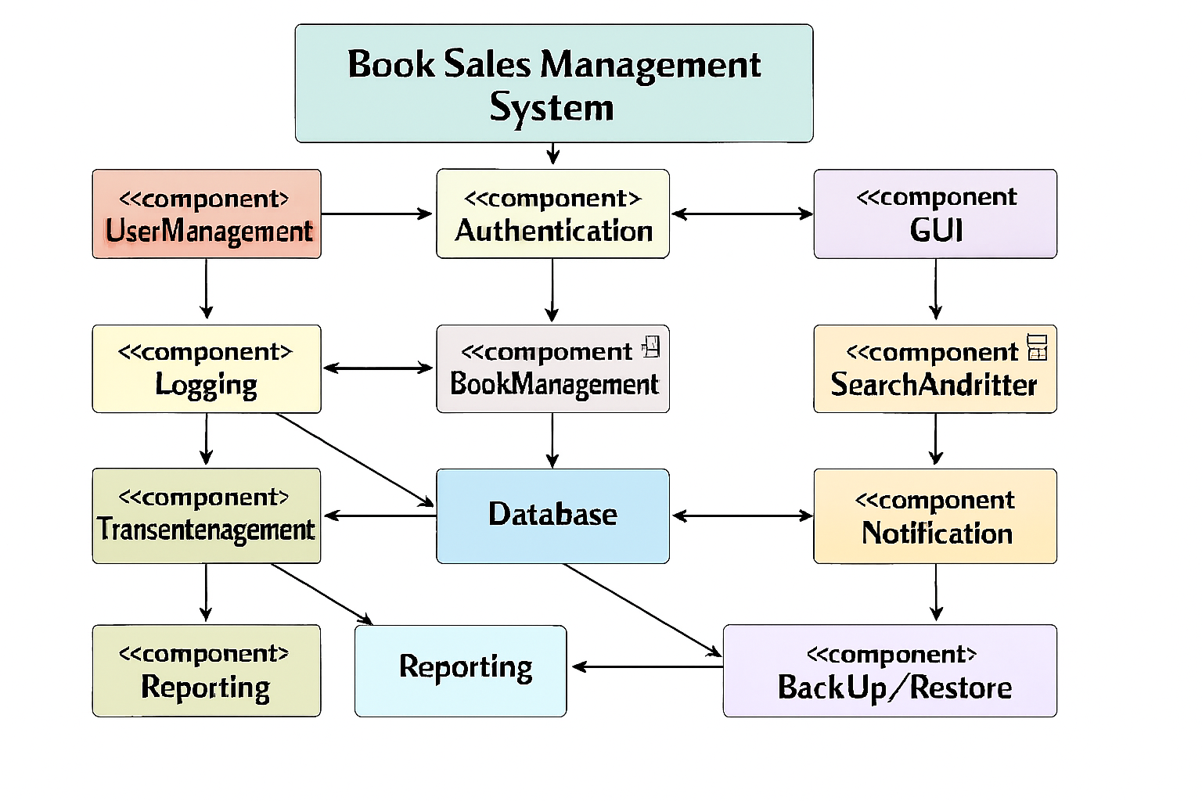

#### Hình 3.13: Component Diagram

### Phân tích sơ đồ thành phần

Sơ đồ thành phần thể hiện cách các mô-đun chức năng trong hệ thống tương tác với nhau. Mỗi thành phần (component) là một khối chức năng độc lập, có thể phát triển, kiểm thử và triển khai riêng biệt. Các mũi tên giữa các thành phần biểu thị mối quan hệ phụ thuộc – tức là một thành phần cần sử dụng dịch vụ hoặc dữ liệu từ thành phần khác.

**1. UserManagement (Quản lý người dùng)**

* **Chức năng:** Tạo, cập nhật, xóa tài khoản người dùng; quản lý thông tin cá nhân.
* **Phụ thuộc vào:**
  + **Authentication:** để xác thực đăng nhập, phân quyền**.**
  + **Logging:** để ghi lại các hành động như đăng ký, cập nhật hồ sơ.
* **Ý nghĩa:** Là trung tâm quản lý danh tính người dùng, đảm bảo tính cá nhân hóa và bảo mật.

**2. Authentication (Xác thực)**

* **Chức năng:** Kiểm tra thông tin đăng nhập, xác minh quyền truy cập.
* **Tương tác với:**
  + UserManagement: để truy xuất thông tin người dùng.
  + GUI: để xử lý giao diện đăng nhập.
  + BookManagement: để kiểm tra quyền truy cập khi thao tác với sách.
* **Ý nghĩa:** Là lớp bảo vệ đầu tiên, ngăn truy cập trái phép và phân quyền hợp lý.

**3. GUI (Giao diện người dùng đồ họa)**

* **Chức năng:** Giao diện trực quan cho người dùng thao tác.
* **Tương tác với:**
  + Authentication: để xử lý đăng nhập.
  + SearchAndFilter: để hiển thị kết quả tìm kiếm sách.
* **Ý nghĩa:** Là cầu nối giữa người dùng và hệ thống, ảnh hưởng trực tiếp đến trải nghiệm người dùng.

**4. SearchAndFilter (Tìm kiếm & Lọc)**

* **Chức năng:** Cho phép người dùng tìm kiếm sách theo tiêu chí.
* **Phụ thuộc vào:**
  + BookManagement: để lấy dữ liệu sách.
* **Ý nghĩa:** Tăng tính tiện lợi và hiệu quả trong việc tra cứu thông tin sách.

**5. BookManagement (Quản lý sách)**

* **Chức năng:** Thêm, sửa, xóa sách; quản lý thông tin sách.
* **Kết nối với:**
  + Authentication: để kiểm tra quyền thao tác.
  + SearchAndFilter: để cung cấp dữ liệu tìm kiếm.
  + Logging: để ghi lại các thao tác chỉnh sửa sách.
* **Ý nghĩa:** Là trung tâm dữ liệu sản phẩm, ảnh hưởng trực tiếp đến hoạt động kinh doanh.

**6. Logging (Ghi nhật ký)**

* **Chức năng:** Ghi lại các hoạt động và sự kiện trong hệ thống.
* **Nhận log từ:**
  + UserManagement, BookManagement, ReservationSystem.
* **Cung cấp log cho:**
  + TransactionManagement, các mô-đun kiểm tra và bảo mật.
* **Ý nghĩa:** Hỗ trợ kiểm tra lỗi, giám sát hệ thống, và đảm bảo tính minh bạch.

**7. TransactionManagement (Quản lý giao dịch)**

* **Chức năng:** Xử lý mượn/trả sách, thanh toán.
* **Phụ thuộc vào:**
  + Logging: để ghi lại lịch sử giao dịch.
  + ReservationSystem: để xác nhận đơn đặt.
  + Reporting: để tổng hợp dữ liệu giao dịch.
* **Ý nghĩa:** Là trung tâm xử lý tài chính và luồng đơn hàng.

**8. ReservationSystem (Hệ thống đặt chỗ)**

* **Chức năng:** Xử lý việc đặt sách, kiểm tra tồn kho.
* **Phụ thuộc vào:**
  + Notification: để gửi thông báo xác nhận.
  + Logging: để ghi lại lịch sử đặt chỗ.
  + BackUp / Restore: để đảm bảo dữ liệu không bị mất.
* **Ý nghĩa:** Là nơi khởi phát giao dịch, kết nối giữa người dùng và kho sách.

**9. Notification (Thông báo)**

* **Chức năng:** Gửi thông báo qua email, SMS, hoặc ứng dụng.
* **Tương tác với:**
  + ReservationSystem: để nhận sự kiện cần thông báo.
* **Ý nghĩa:** Tăng tính tương tác và chủ động giữa hệ thống và người dùng.

**10. Reporting (Báo cáo)**

* **Chức năng:** Tổng hợp dữ liệu để tạo báo cáo cho quản trị viên.
* **Nhận dữ liệu từ:**
  + TransactionManagement, ReservationSystem.
* **Ý nghĩa:** Hỗ trợ ra quyết định kinh doanh, theo dõi hiệu suất hệ thống.

**11. BackUp / Restore (Sao lưu & Phục hồi)**

* **Chức năng:** Đảm bảo an toàn dữ liệu, khôi phục khi có sự cố.
* **Tương tác với:**
  + ReservationSystem: để bảo vệ dữ liệu đơn đặt.
* **Ý nghĩa:** Là lớp bảo vệ cuối cùng, đảm bảo tính liên tục và ổn định của hệ thống.
* **Luồng phụ thuộc**

|  |  |
| --- | --- |
| **Tác vụ người dùng** | **Luồng xử lý** |
| Đăng Nhập | GUI → Authentication → UserManagement |
| Tìm Sách | Tìm sách GUI → SearchAndFilter → BookManagement |
| Thao tác sách | Thao tác sách BookManagement → Logging |
| Đặt Sách | Đặt sách ReservationSystem → Notification & Logging |
| Mượn/ trả sách | Mượn/trả sách TransactionManagement → Reporting & Logging |

## Sơ đồ phân rã chức năng

#### Hình 3.14: Sơ đồ phân rã chức năng

# CHƯƠNG IV: TRIỂN KHAI ỨNG DỤNG

## Môi trường triển khai

* **Các công vụ và phần mềm được sử cho quá trình phát triển:**
* ASP.NET Core API + REACT
* Visual Studio 2022
* Database: SQL Server Manager Studio 2022

## Triển khai các chức năng chính

* **Trang chủ**



* **Thể loại sách**



* **Xem sản phẩm theo thể loại**



* **Tìm kiếm sách theo tên**



# CHƯƠNG V: KẾT LUẬN VÀ HƯỚNG PHÁT TRIỂN

## Kết luận

### Các kết quả đạt được

Sau quá trình nghiên cứu và triển khai, hệ thống **BookStore** đã được xây dựng và hoạt động ổn định với các chức năng cơ bản. Ứng dụng đã cho phép:

* Xác thực và phân quyền tài khoản (quản trị viên, nhân viên, khách hàng).
* Quản lý danh mục sách, thông tin sách (thêm, sửa, xóa, tìm kiếm).
* Quản lý tài khoản khách hàng và đơn hàng.
* Tìm kiếm sách theo tên, thể loại, tác giả.
* Kết nối và đồng bộ dữ liệu với cơ sở dữ liệu một cách an toàn.

### Đánh giá mức độ hoàn thiện

Hệ thống đã đáp ứng được các yêu cầu cơ bản của một ứng dụng quản lý bán sách trực tuyến và tại cửa hàng. Tuy nhiên, mức độ hoàn thiện mới ở mức nền tảng, vẫn còn thiếu một số tính năng nâng cao như thanh toán online, quản lý kho chi tiết, và báo cáo thống kê nâng cao.

### Các khó khăn trong quá trình xây dựng hệ thống

Trong quá trình phát triển, nhóm gặp phải một số khó khăn:

* Tối ưu hiệu suất khi xử lý lượng lớn dữ liệu sách và đơn hàng, đặc biệt trên các thiết bị cấu hình yếu.
* Chưa có nhiều kinh nghiệm về bảo mật dữ liệu và tối ưu truy vấn cơ sở dữ liệu.
* Hạn chế về thời gian dẫn đến việc một số tính năng nâng cao chưa được triển khai (ví dụ: thanh toán trực tuyến, gợi ý sản phẩm dựa trên hành vi khách hàng).

## 5.2Hướng phát triển trong tương lai

### Nâng cao hiệu suất ứng dụng

Tiếp tục tối ưu hóa cơ sở dữ liệu và mã nguồn để giảm thời gian phản hồi khi tìm kiếm hoặc lọc sách. Điều này giúp cải thiện trải nghiệm người dùng và tăng tính cạnh tranh của hệ thống.

### Ứng dụng các kỹ thuật nâng cao

• Tích hợp **thanh toán trực tuyến** qua các cổng thanh toán phổ biến (Momo, VNPay, Paypal).

• Mã hóa dữ liệu nhạy cảm (số điện thoại, địa chỉ, thông tin thanh toán) để nâng cao bảo mật.

• Áp dụng thuật toán **gợi ý sản phẩm** dựa trên lịch sử mua hàng của khách.

### Mở rộng tính năng và cải thiện giao diện

• Nâng cấp giao diện thân thiện, hiện đại hơn, hỗ trợ đa ngôn ngữ để mở rộng thị trường.

• Thêm chức năng **giỏ hàng**, **wishlist**, và **theo dõi đơn hàng**.

• Tích hợp hệ thống **đánh giá và bình luận sách**.

### Ứng dụng đa nền tảng

Hiện tại, hệ thống chủ yếu hoạt động trên nền tảng web. Trong tương lai sẽ:

* Phát triển ứng dụng di động cho Android và iOS.
* Hỗ trợ Progressive Web App (PWA) để tối ưu trải nghiệm trên nhiều thiết bị.

# Tài Liệu Tham Khảo

1. Olayemi, F. S. (2022, November 28). *How to create a book store web API with Asp.Net Core*. DEV. Truy cập từ https://dev.to/saint_vandora/how-to-create-a-book-store-web-api-with-aspnet-core-326n [DEV Community](https://dev.to/saint_vandora/how-to-create-a-book-store-web-api-with-aspnet-core-326n?utm_source=chatgpt.com)
2. Chiarelli, A. (2018, February 20). *Developing Web Apps with ASP.NET Core 2.0 and React – Part 2*. Auth0 blog. Truy cập từ Auth0 blog – "part 2" hướng dẫn cách tạo ứng dụng React tiêu thụ API trả về danh sách sách và xử lý xác thực [Auth0](https://auth0.com/blog/developing-web-apps-with-asp-dot-net-core-2-dot-0-and-react-part-2/?utm_source=chatgpt.com)
3. Microsoft. (2025, April 10). *Tutorial: Create an ASP.NET Core app with React in Visual Studio*. Microsoft Learn. Truy cập từ https://learn.microsoft.com/… (cung cấp mẫu SPA tích hợp ASP.NET Core với React, có thể áp dụng cho quản lý bán sách) [Microsoft Learn](https://learn.microsoft.com/en-us/visualstudio/javascript/tutorial-asp-net-core-with-react?view=vs-2022&utm_source=chatgpt.com)
4. Yellicode. (n.d.). *Bookstore Tutorial*. Yellicode documentation. Truy cập từ https://www.yellicode.com/docs/tutorial/bookstore/ (hướng dẫn tạo ASP.NET Core Web API và front-end để thực hiện CRUD trên hệ thống cửa hàng sách) [yellicode.com](https://www.yellicode.com/docs/tutorial/bookstore/?utm_source=chatgpt.com)